ЧЕМПИОНАТ ЦФО ПО АЛЬПИНИЗМУ 2021 года
ОТЧЕТ О ВОСХОЖДЕНИИ НА в. Уллуауз
по северной стене (маршрут Наумова, 1961) 5А категории сложности

- ПАСПОРТ ВОСХОЖДЕНИЯ

 | 1. Общая информация
1.1 | ФИО, спортивный разряд  руководителя | Торшин Михаил Викторович, 1р.
1.2 | ФИО, спортивный разряд  участников | Николаева Светлана Олеговна, 2 р.
1.3 | ФИО тренера | -
1.4 | Организация | ВРОО «Спортивная Федерация Альпинизма»
 | 2. Характеристика объекта восхождения
2.1 | Район | Центральный Кавказ
2.2 | Ущелье | Кундюм-Мижирги
2.3 | Номер раздела по классификационной  таблице 2013 года | 2.5.216б
2.4 | Наименование и высота  вершины | Уллуауз, 4676
2.5 | Географические координаты вершины  (широта/долгота), координаты GPS | 43.072151 с.ш., 43.206572 в.д.
 | 3. Характеристика маршрута
3.1 | Характер рельефа маршрута | Комбинированный
3.2 | Категория сложности | 5А
3.3 | Название, год первопрохода | По Северной стене, 1961 (Наумов)
3.2 | Перепад высот маршрута (указываются данные  альтиметра или GPS, м.) | 1000
3.3 | Протяженность маршрута  (указывается в м.) | 1350
3.4 | Спуск с вершины | в сторону ночевок 3900
3.5 | Дополнительные характеристики маршрута | Сложность организации ночевки на стене.
 | 4. Характеристика действий команды
4.1 | Время движения по маршруту (ходовых часов команды)  время до вершины  время общее со спуском  время из лагеря в лагерь | 26 ч. 30 мин.  33 ч. 30 мин.  45 ч.
4.2 | Ночевки | Одна ночевка на полке под вершинной башней
4.3 | Время на контрольных точках | Выход из а/л «Безенги» 13.00 (18.09.2021)  Выход с ночевок под пиком Архимед – 01:30 (19.09.2021)  Вышли на стену – 03:00  Встали на ночевку – 01:00  Выход с ночевки – 10:00 (20.09.2021)  Выход на вершину – 13:00  Спуск на ночевки 3900 – 20:00  Возвращение в лагерь – 17:40 (21.09.2021)
 | 5. Характеристика метеоусловий
5 | 19.09.2021 с 12:00 снег, пылевые лавины  20.09.2021 Ясно, ветренно
 | 6. Ответственный за отчет
6.1 | ФИО, e-mail | Торшин Михаил Викторович  TMV2001@yandex.ru  8 (919) 235-14-75

- ОПИСАНИЕ ВОСХОЖДЕНИЯ

- Характеристика объектов восхождения
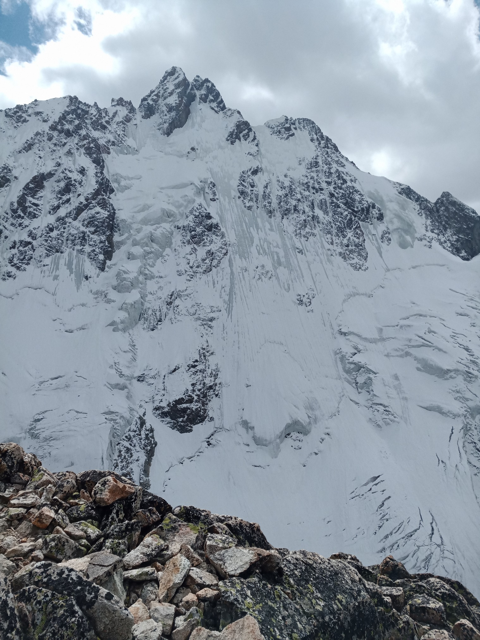
Фото 1 - Общее фото маршрута

  - Картосхема района
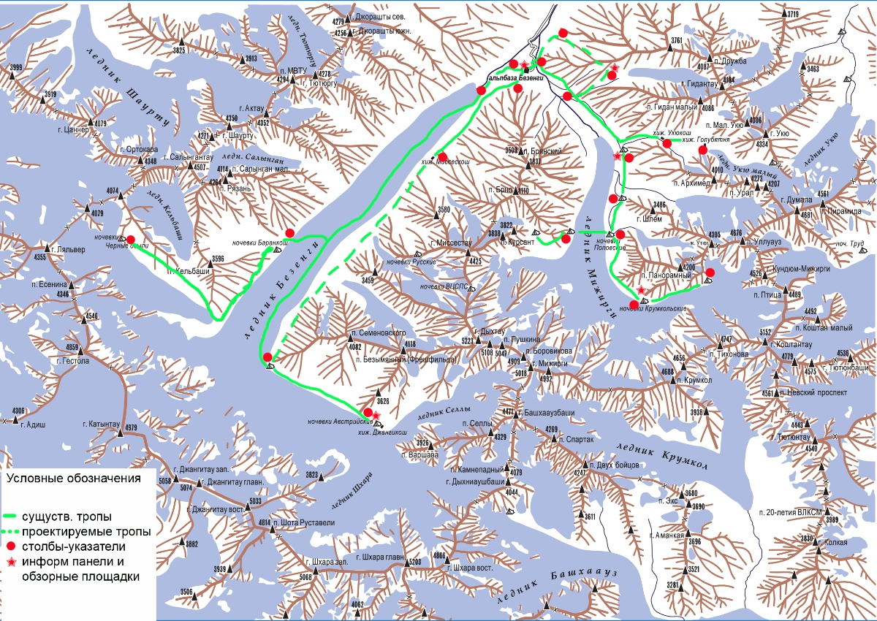
Фото 2. Картосхема района

- Характеристика маршрута

  - Техническая фотография маршрута
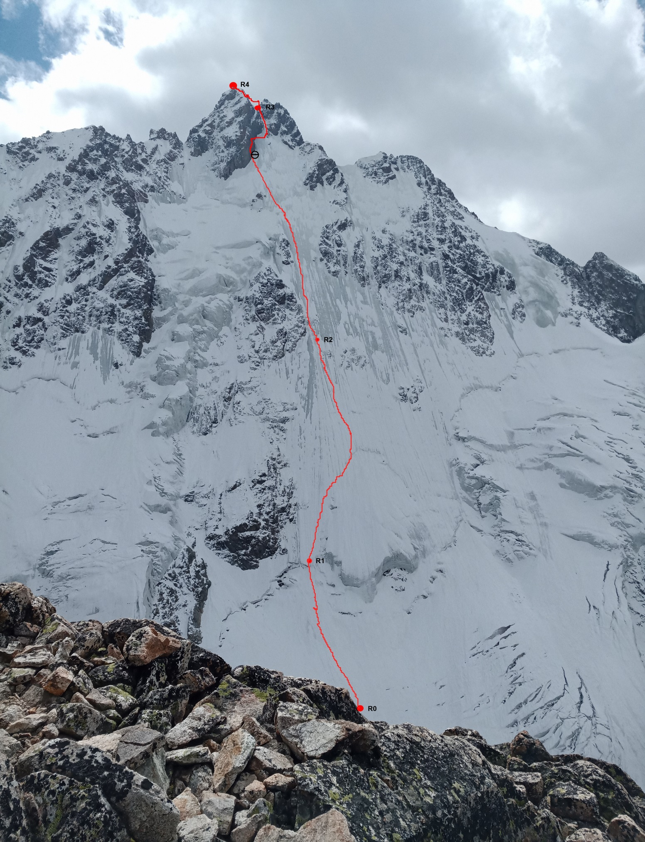
Фото 3. Техническое фото маршрута R0-R1 200м 30-40ᴼ снег
R1-R2 300м 40-50ᴼ снег, лед
R2-R3 650м 50-60ᴼ лед
R3-R4 150м III-IV 45-70ᴼ заснеженные скалы

II. ХАРАКТЕРИСТИКА ДЕЙСТВИЙ КОМАНДЫ

№ участка | Описание
0-1 | Движение по леднику по снегу в связке. Выход на стену движение одновременно, страховка на ледобурах. Бергшрунд преодолели по снежному мосту.
1-2 | Снег закончился, начался лед. Движение попеременно, оба участника шли лазанием, перила не организовывали. вся страховка и станции на ледобурах.
2-3 | Крутизна льда увеличилась. С середины участка лед бутылочный, скалывался инструментами, буры крутились с трудом. Начиная с 16.00 начали искать место под ночевку, из за чего отклонялись от маршрута вправо и исследовали все скальные выступы что привело в итоге к потере двух- трех часов времени. Ночевку организовали у скальной башни на снежной полке. Ночевка сидячая/полулежачая. Палатку не удалось поставить. Выход с ночевки поздний для восстановления сил. Выход на перемычку более крутой. последняя веревка по заснеженным скалам.
3-4 | По несложным скалам в снегу попеременно, затем одновременно выход на вершину. Весь маршрут пройден участниками свободным лазанием без использования ИТО и перил.

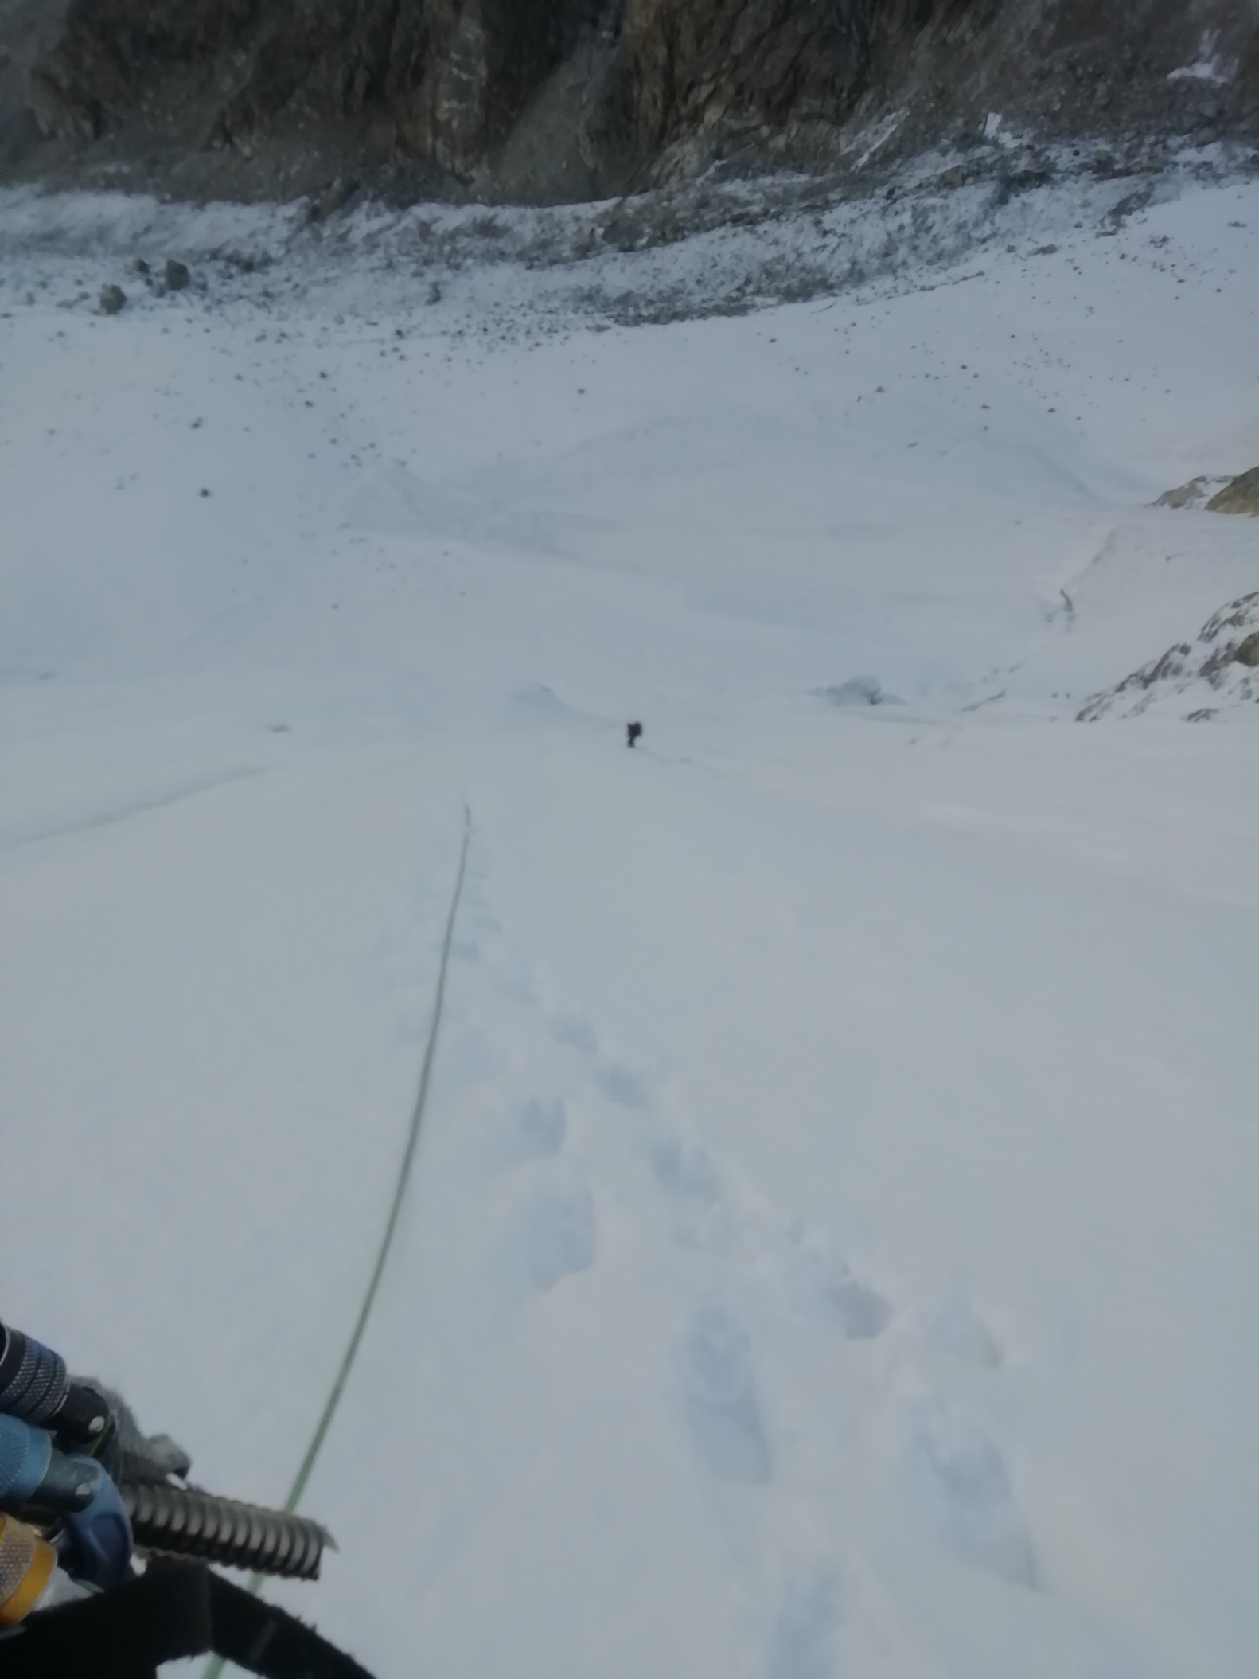

Фото 4. Участок R0-R1
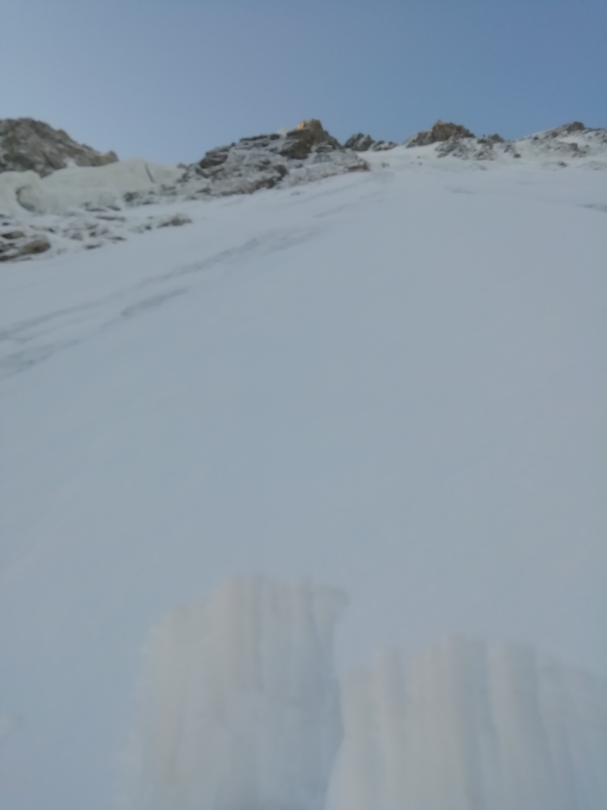
Фото 5. Начало участка R1-R2

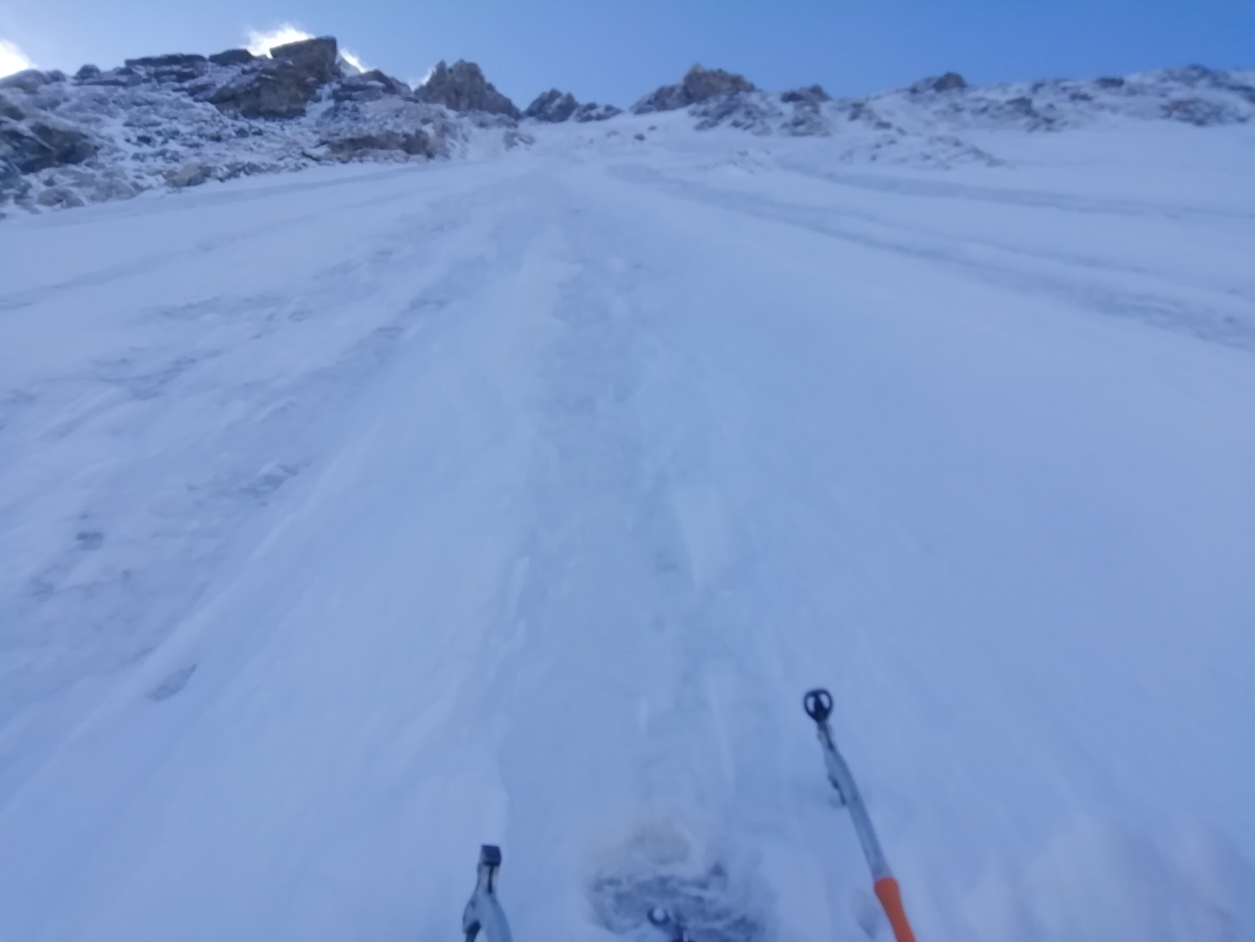

Фото 6. Участок R1-R2

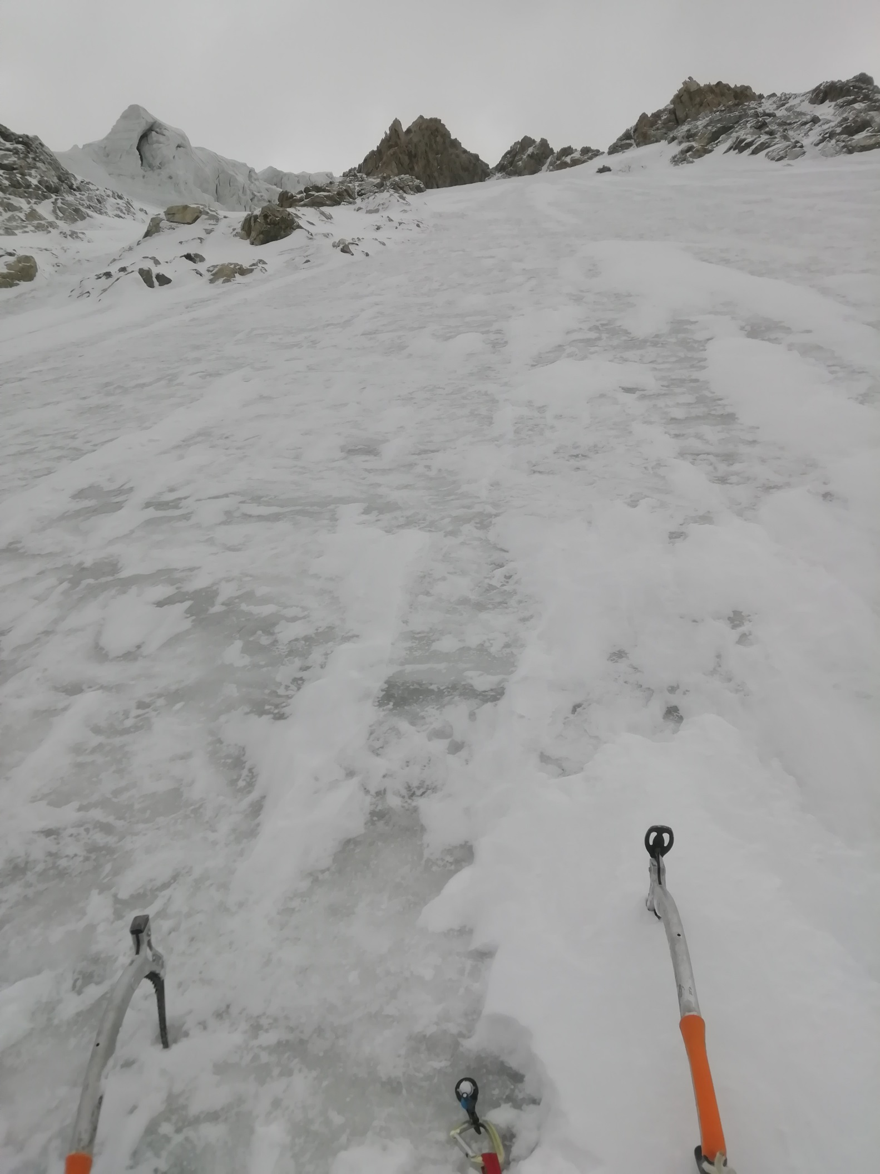

Фото 7. Участок R2-R3
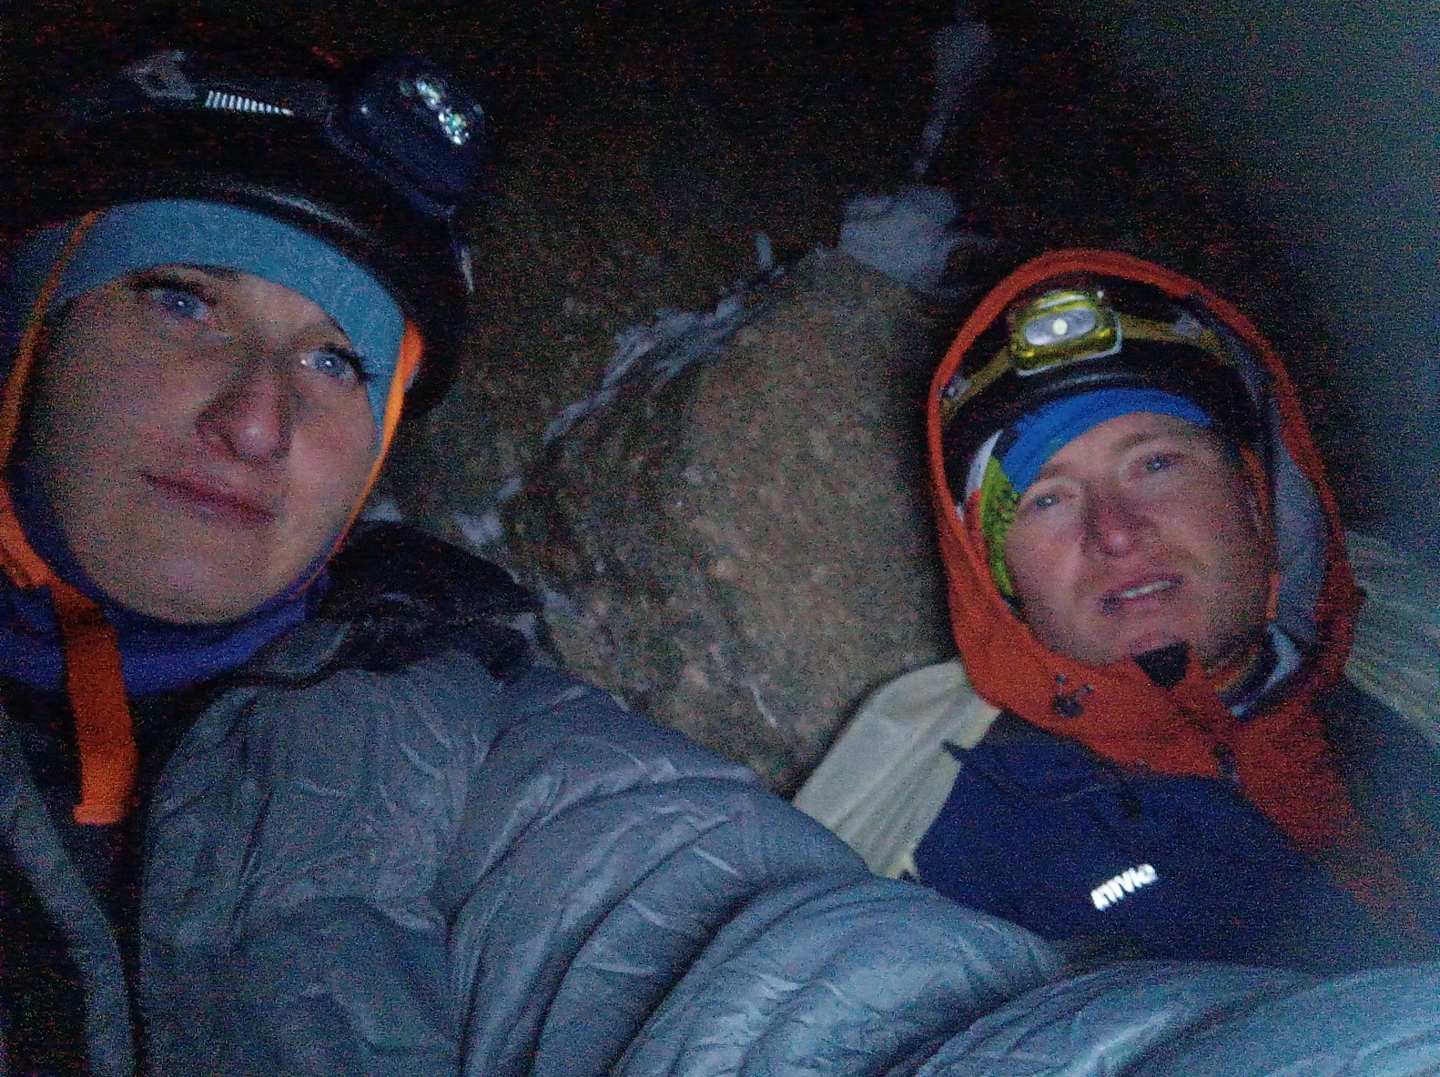
Фото 8. Участок R2-R3, Ночевка.

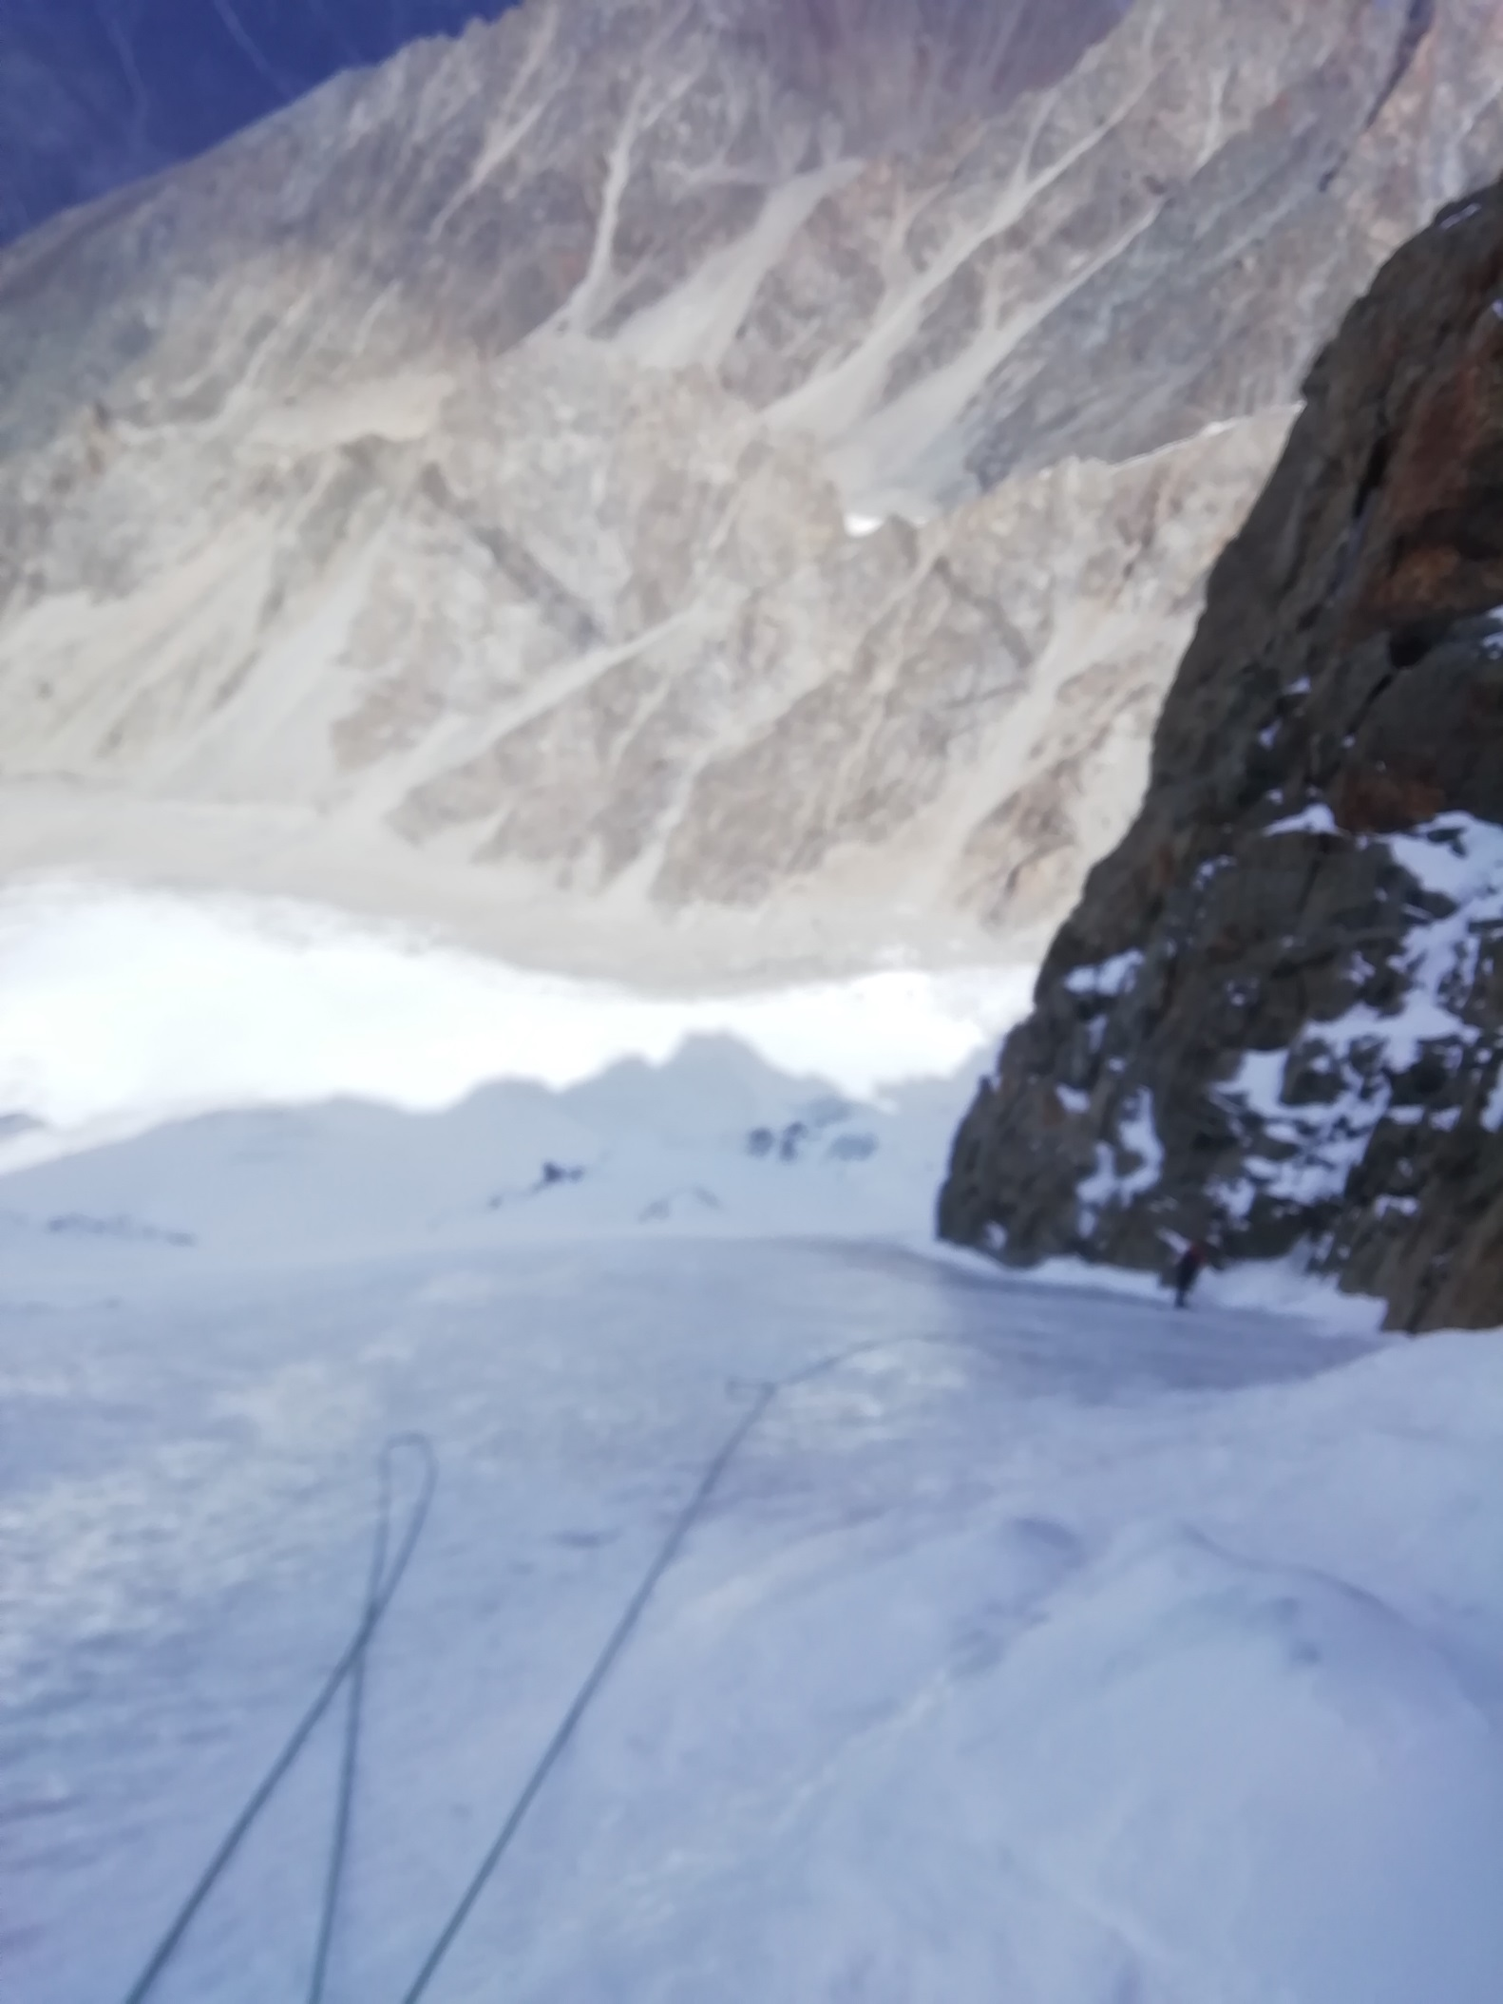

Фото 9. Участок R2-R3, Ночевка (Второй участник на месте ночевки).
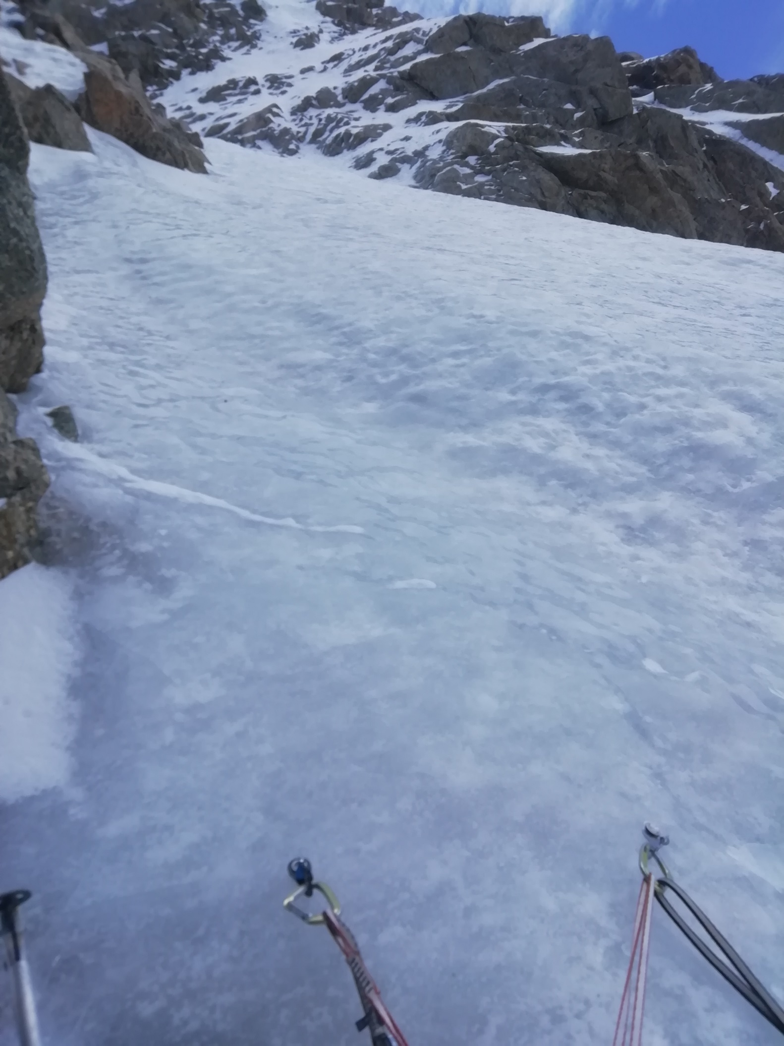
Фото 10. Участок R2-R3 верх.
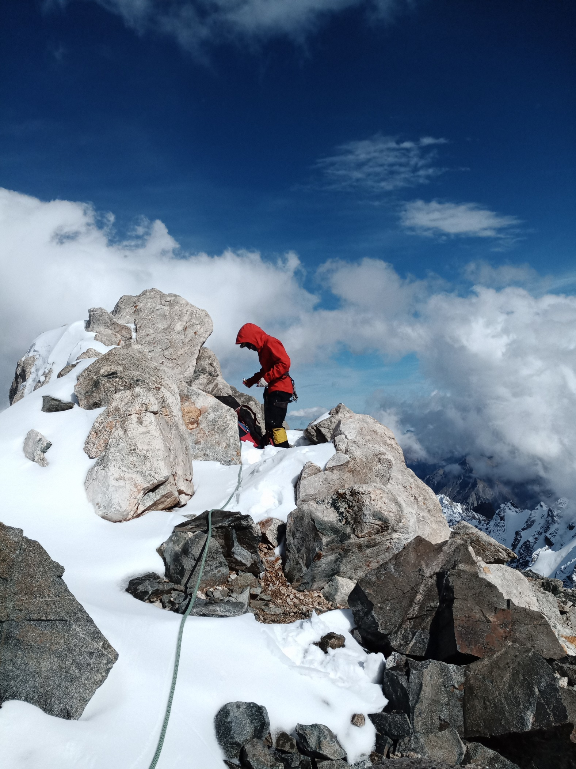
Фото 11. Вершина.

